**Modne gadżetów odblaskowych dla sportowców a bezpieczeństwo**

**W naszym artykule wyjaśniamy dlaczego gadżetów odblaskowych dla sportowców to niezbędny element wyposażenia dla swportowców. Przeczytaj nasz wpis!**

**Gadżety odblaskowe dla sportowców na wiosne**

Wiosna to czas kiedy wracamy do wszelakich sportów uprawianych na zewnątrz takich jak bieganie, jazda na rolkach czy na rowerach. Dzięki wyższym temperaturom możemy znów spędzać czas na świezym powietrzu i dbać o naszą kondycję i zdrowy organizm! Pytanie dlaczego [gadżety odblaskowe dla sportowców](https://odblaski.net.pl/kategoria-produktu/odblaski-dla-uprawiajacych-sporty/) są naszym zdaniem niezbędnym elementem wyposażenia sportowego?

**Dlaczego sportowcy powinni nosić odblaski?**

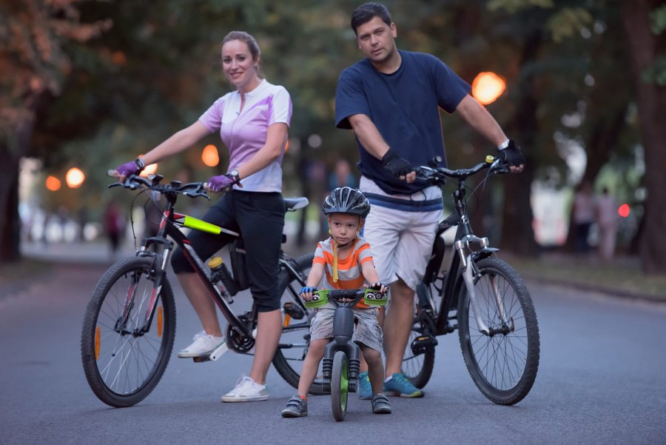

Po pierwsze jeżeli jeździmy na rowerze, na rolkach bądź też biegamy często wykonujemy te czynności w miejscach blisko jezdni i po zmroku. Jeżeli znajdujemy się poza terenem zabudowanym, po zmroku mamy obowiązek nosić odblaski, co jest regulowane prawnie. Dlaczego odblaski są niezbędne? By odpowiednio sygnalizować obecność danej osoby wszystkim użytkownikom jezdni. Zatem **gadżety odblaskowe dla sportowców** zapewniom bezpieczeństwo i nam i kierowcom samochodów.

**Gadżety odblaskowe dla sportowców w odblaski.net**

Odblaski NET to sklep internetowy, w którym znajdziesz szeroki wybór *gadżetów odblaskowych dla sportowców* ale również innych odblaskowych produktów - dla dzieci, prawników, zwierząt. Odwiedź sklep online i wybierz odblski dla siebie i swoich bliskich!